4G路由器LBT-T300-T400-304K规格书
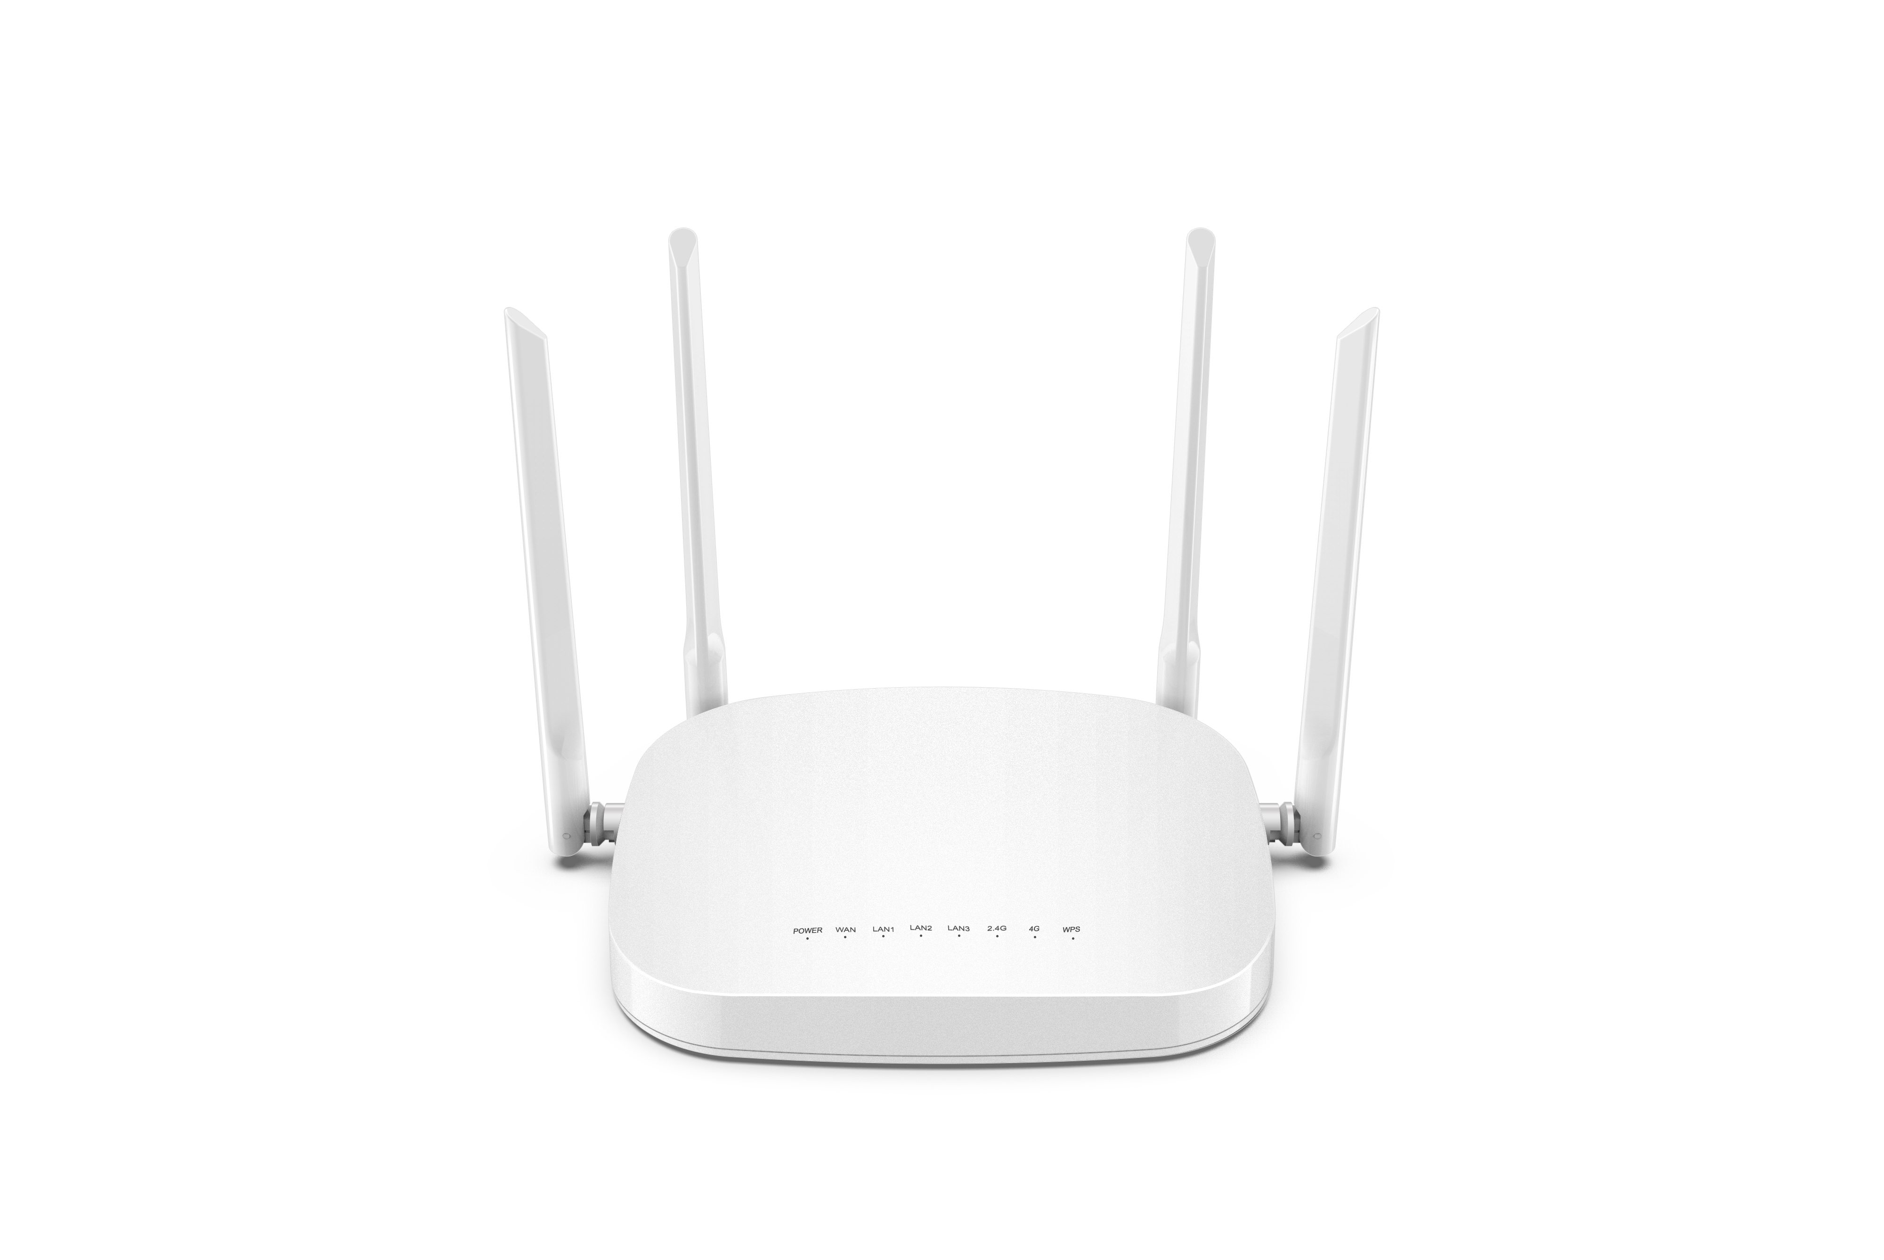
此款基于4G网络需求研发的旗舰级无线通信产品，无线速率高达300Mbps，能满足办公室、家庭等小型网络稳定、安全、简单上网的需求，也可以应用于物联网通信行业，为用户提供无线长距离的数据监控、采集和传输功能。全网通4G网络接入，全线兼容4G/3G/2G网路，配备有3个10/100M自适应以太网LAN接口，与内部局域网连接；1个10/100M自适应以太网WAN接口，提供有线宽带接入。

产品特点


工业设计，300M无线
采用专业无线处理器，无线速率高达300Mpbs，独立的专业功放和低噪声放大器，稳定流畅带机20台，不卡顿，不掉线。

设置简单，一机多用
内置快速设置向导，引导客户轻松完成配置；默认4G接入模式，插卡即用；支持4G及有线两种宽带接入方式，支持移动联通电信4G/3G/2G上网卡，在有线带宽不能到达的地方更具4G上网优势，4G和有线自动切换，永不断线。

多种安全策略，时刻保障网络数据安全
支持WPS、WPA、WPA2无线安全接入，支持SSID掩藏及无线黑名单有效防止蹭网，时刻保障用户网络数据安全。

多种状态统计，时刻知晓设备工作状态
内置流量统计，支持流量套餐设置，轻松了解每月流量使用情况；多状态工作指示灯、实时工作日志查看，时刻了解设备工作状态。

强大的云端管理能力
免费的云平台，让您实时远程控制设备；轻松关注微信公众号即可实现设备异常主动告警功能。

永不停歇的产品功能更新及性能优化
秉持工匠精神的研发团队一直永不停歇的功能更新，简单、高效地满足各种网络环境需求；精雕细琢的性能优化，确保提供最优质的网络产品，提升用户体验。

产品技术规格
产品参数
硬件配置
主 芯 片 | MTK7628KN 300M高性能企业级芯片
主 频 | 580MHz
无线技术 | 802.11b/g/n 300M MIMO技术
闪 存 | 2MB
内 存 | 8MB
设备接口 | WAN 10/100Mbps 自适应网络接口*1  LAN 10/100Mbps 自适应网络接口*3  SIM卡，大卡
天 线 | 5dBi卡扣式胶棒天线  4G 2T2R 5dBi卡扣式胶棒天线*2  WiFi 2T2R 2.4G 5dBi卡扣式胶棒天线*2
功 耗 | ＜10W
按 键 | 1个RESET复位按键，长按3秒恢复出厂设置  1个WPS按键，长按1-2秒进入WPS适配连接过程
指 示 灯 | 8组:POWER、WAN、LAN1、LAN2、LAN3、2.4G、4G、WPS
产品尺寸 | 长233 mm ，高32.5mm，宽 162mm
WIFI特性
射频参数 | 802.11b/g/n:2.4~2.4835GHz
调制模式 | 11b：DSS:CCK@5.5/11Mbps,DQPSK@2Mbps,DBPSK@1Mbps  11g：OFDM:64QAM@48/54Mbps,16QAM@24Mbps,QPSK@12/18Mbps,BPSK@6/9Mbps  11n：MIMO-OFDM:BPSK,QPSK,16QAM,64QAM
传输速率 | 11b: 1/2/5.5/11Mbps  11g: 6/9/12/18/24/36/48/54Mbps  11n: 最高可达300Mb
接收灵敏度 | 11b: <-84dbm@11Mbps；  11g: <-69dbm@ 54Mbps；  11n: HT20<-67dbm HT40: <-64dbm
发射功率 | 11b: 18dBm@ 1~11Mbps  11g: 16dBm @ 6~54Mbps  11n: 15dBm@ MCS0~7
通信标准 | IEEE 802.3(Ethernet)  IEEE 802.3u(Fast Ethernet)  IEEE 802.11b/g/n(2.4G WLAN)
无线安全 | WPA/WPA2 安全机制 (WPA-PSK 使用 TKIP 或 AES)

4G特性
网络制式/GNSS | EC20 CE FHKG
LTE-FDD(支持分级接收) | B1/B3/B5/B8
LTE-TDD(支持分级接收) | B38/B39/B40/B41
WCDMA | B1/B8
TD-SCDMA | B34/B39
CDMA | BC0
GSM | 900MHz/1800MHz
GNSS功能 | GPS、GLONASS、BeiDou/Compass，Galileo,QZSS
发射功率 | Class 4 (33dBm±2dB) for GSM900  Class 1 (30dBm±2dB) for DCS1800  Class E2 (27dBm±3dB) for GSM900 8-PSK  Class E2 (26dBm±3dB) for DCS1800 8-PSK  Class 3 (24dBm+2/-1dB) for CDMA BC0  Class 3 (24dBm+1/-3dB) for WCDMA bands  Class 2 (24dBm+1/-3dB) for TD-SCDMA bands  Class 3 (23dBm±2dB) for LTE-FDD bands  Class 3 (23dBm±2dB) for LTE-TDD bands
LTE特性 | 最大支持 3GPP R8 non-CA Cat 4 FDD 和 TDD  支持 1.4MHz~20MHz 射频带宽  下行支持 MIMO  LTE-FDD：最大下行速率 150Mbps，最大上行速率50Mbps  LTE-TDD：最大下行速率 130Mbps，最大上行速率 35Mbps
UMTS特性 | 支持 3GPP R8 DC-HSDPA，HSPA+，HSDPA，HSUPA 和WCDMA  支持 QPSK，16-QAM 和 64-QAM 调制  DC-HSDPA：最大下行速率 42Mbps  HSUPA：最大上行速率 5.76Mbps  WCDMA：最大下行速率 384Kbps，最大上行速率 384Kbps
TD-SCDMA特性 | 支持 CCSA Release 3 TD-SCDMA  最大下行速率 4.2Mbps，最大上行速率 2.2Mbps
CDMA特性 | 支持 3GPP2 CDMA2000 1X Advanced 和 1xEV-DO Rev.A  EVDO：最大下行速率 3.1Mbps，最大上行速率 1.8Mbps  1 X A d va n c e d：最大下行速率 3 0 7 . 2 K b p s，最大上行速307.2Kbps
工作/存储温度 | -10℃～50℃/-40℃～70℃
工作/存储湿度 | 5%～95%（非凝结）

软件特性
工作模式 | 4G接入、路由模式、AP模式
带 机 量 | 30人
管理方式 | 中文WEB远程管理
状 态 | 系统状态、接口状态、路由表
无线配置 | WiFi基本参数配置/黑名单
网络设置 | 工作模式  LAN口/WAN地址设置
流量助手 | 流量统计/套餐设置/流量控制
系 统 | 系统属性/密码修改/备份升级/系统日志/重启
设置向导 | 快速配置向导
指示灯闪烁规则
POWER | 接入电源，POWER灯蓝色常亮
WAN | 有数据接入的时候，WAN指示灯常亮蓝色
LAN1/LAN2/LAN3 | 有数据接入的时候，LAN1、LAN2、LAN3指示灯常亮蓝色
WPS | WPS功能开启时常亮，设备连接时闪烁
2.4G | 2.4G的WiFi开启，2.4G指示灯蓝色常亮
4G | 4G网络模式下，并且4G网络正常时，4G灯蓝色常亮；4G模式下4G异常，蓝色指示灯闪烁

